HRVATSKI JEZIK 13.11.2020. AK,KH,MD
PROČITAJ PRIČU NEKOLIKO PUTA. ODGOVORI NA PITANJA.
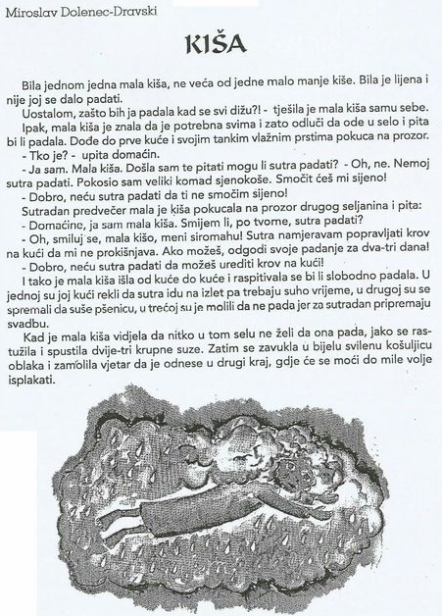

PREPIŠI NASLOV PRIČE:__________________________
GLAVNI LIK:___________________________________
MJESTO RADNJE:___________________________________________________________________________________
VRIJEME RADNJE-GODIŠNJE DOBA:________________________________________
POKUŠAJ PREPRIČATI PRIČU.
NACRTAJ KAKO SI DOŽIVIO OVU PRIČU:

